Informacja prasowa, 20.07.2017 r.
Grupa ENGIE kolejnym najemcą biurowca Bobrowiecka 8
Spectra Development, odpowiedzialna za inwestycję Bobrowiecka 8 na warszawskim Dolnym Mokotowie, podpisała umowę najmu na ok. 1 000 m kw. powierzchni biurowej z ENGIE, spółką należącą do międzynarodowej Grupy ENGIE (poprzednio pod szyldem GDF Suez).
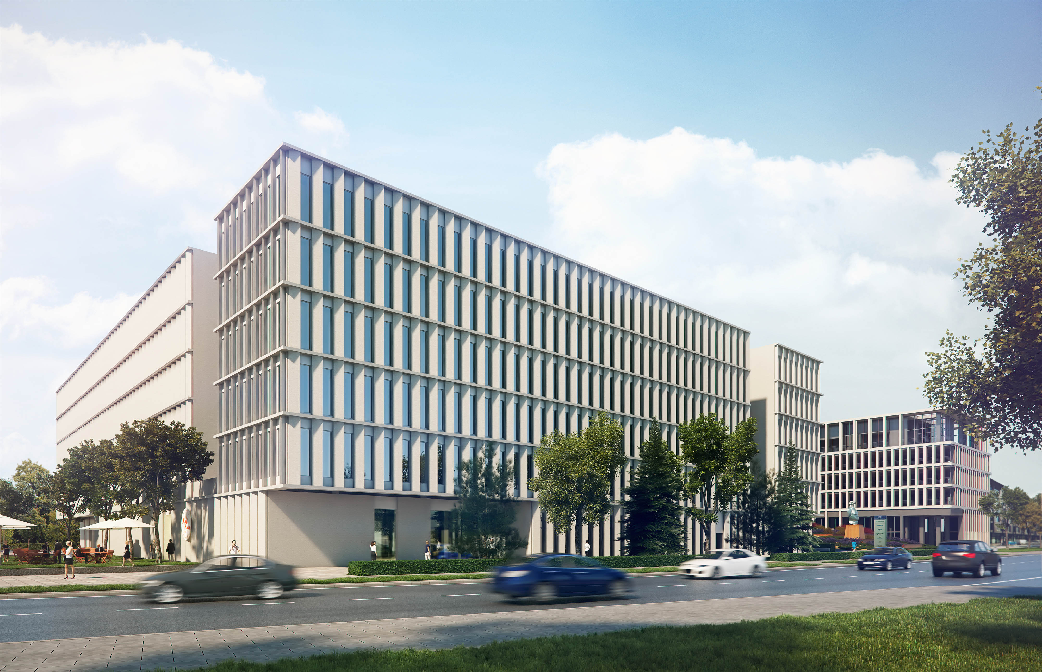
ENGIE w Polsce jest dostawcą efektywnych i innowacyjnych rozwiązań. Świadczy usługi w obszarach wykonawstwa i obsługi infrastruktury obiektów budowlanych, odnawialnych źródeł energii, sprzedaży
i optymalizacji zakupów i zużycia energii oraz gazu ziemnego, z zastosowaniem wysoko rozwiniętych technologii cyfrowych. Dostarcza swoim Klientom energię w postaci ciepła, elektryczności i gazu. Świadczy usługi serwisowe i inwestycyjne w obszarze infrastruktury ciepłowniczej oraz elektroenergetycznej. Aktywnie działa na rynku Partnerstwa Publiczno-Prywatnego.

Jan Woźniak, Dyrektor Zarządzający Grupy ENGIE w Polsce, nie ukrywa, że w procesie wyboru najbardziej odpowiedniego biurowca dla swojej spółki, analizowano długą listę parametrów. - Skłoniliśmy się do wybrania biurowca Bobrowiecka 8 z wielu przyczyn. Kluczowym elementem, oprócz nowoczesnej powierzchni biurowej o wysokiej jakości, zaplanowanej pod kątem komfortu pracy naszych pracowników, jest lokalizacja ułatwiająca kontakty i komunikację pomiędzy firmami z Grupy ENGIE zlokalizowanymi
w tej okolicy. W ramach najnowszych rozwiązań proponowanych przez ENGIE na świecie, przed budynkiem zostaną przez nas zainstalowane ładowarki do ładowania samochodów elektrycznych, które będą mogły być wykorzystywane przez najemców, ale również zewnętrznych użytkowników samochodów.

- Przekonała nas także działalność kulturotwórcza inwestora, który poprzez ekspozycję dzieł sztuki
w częściach wspólnych, wpływa na efektywność i kreatywność pracowników. Bardzo istotne było dla nas dobre skomunikowanie z prawobrzeżną częścią Warszawy, a zrazem bliskość centrum miasta. Ważna była dla nas też perspektywa lepszej dostępności komunikacyjnej tego obszaru Warszawy, w tym zapowiadana linia tramwajowa łącząca Dworzec Zachodni z Wilanowem oraz rozpoczęta już budowa Czerniakowskiej-bis - dodaje Jan Woźniak.
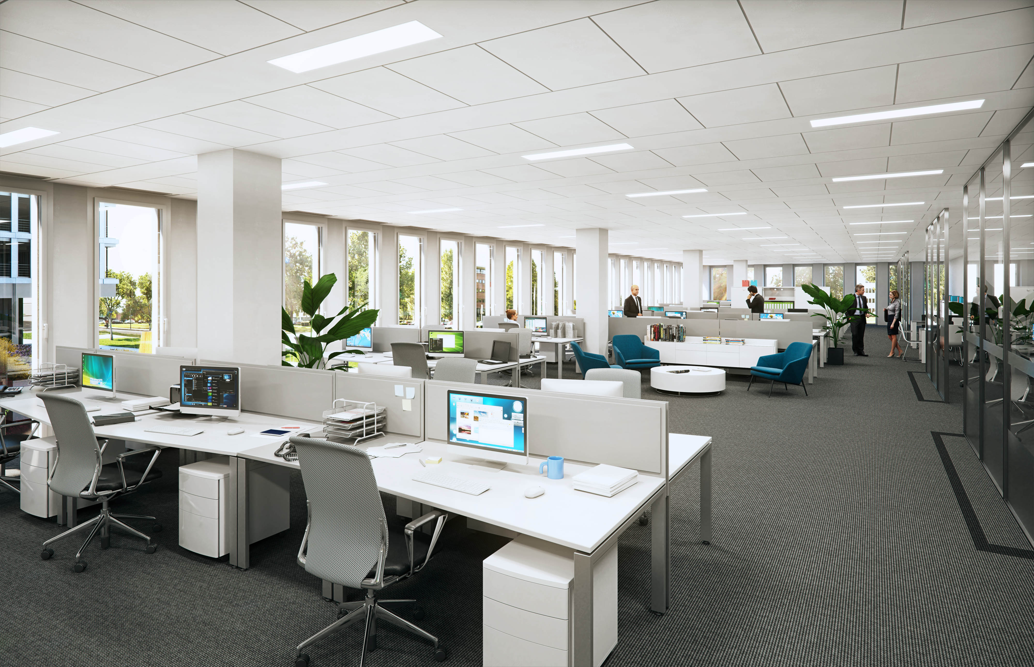
– Inwestycja Bobrowiecka 8 odpowiada na potrzeby nowoczesnych organizacji, takich jak ENGIE. Ponadczasowa architektura oraz jego dobra lokalizacja są głównymi atutami naszego projektu. Obecnie prowadzimy zaawansowane rozmowy z kolejnymi najemcami, dla których funkcjonalność, elastyczność przestrzeni biurowych oraz niepowtarzalny charakter budynku Bobrowiecka 8 są wartościami dodanymi dla wizerunku firmy oraz komfortu pracy dla pracowników – mówi Dariusz Sokołowski,
Prezes Zarządu Spectra Development.

Biurowiec Bobrowiecka 8 zlokalizowany jest na Dolnym Mokotowie pomiędzy ulicą Sobieskiego oraz wchodzącą w skład Wisłostrady ulicą Czerniakowską, co gwarantuje bardzo dobre połączenie ze wszystkimi dzielnicami Warszawy. Biurowiec Bobrowiecka 8 oferuje blisko 22 000 mkw. powierzchni biurowej i ponad 2 400 mkw. powierzchni usługowej. Nowoczesny biurowiec klasy A posiada
6 kondygnacji nadziemnych, a powierzchnia typowego piętra wynosi ok. 4 000 mkw. Projekt zakłada możliwość swobodnego aranżowania przestrzeni, zielone strefy relaksu w postaci ogrodu sztuki w atrium budynku i placu pomiędzy budynkami Bobrowiecka 8 i Bobrowiecka 10. Do dyspozycji przyszłych najemców będzie również podziemna, dwupoziomowa hala garażowa z 501 miejscami parkingowymi. Deweloper przewidział również liczne udogodnienia dla najemców – centrum konferencyjne, kawiarnię
i restaurację oraz klub fitness. Obiekt posiada od 2016 r. precertyfikację BREEAM, a pełna certyfikacja BREEAM zostanie potwierdzona po zakończeniu budowy biurowca, co nastąpi już jesienią 2017 roku.

Spectra Development zakłada realizację inwestycji Bobrowiecka 8 według autorskiej koncepcji „kultury wpisanej w przestrzeń” zakładającej obecność sztuki w miejscu pracy. Idea ta jest już z powodzeniem realizowana w sąsiednim biurowcu Bobrowiecka 6, którego wnętrza wypełnione są pracami wielu wybitnych polskich twórców sztuki współczesnej. Założeniem inwestycji Bobrowiecka 8 jest, że zaplanowane w tym miejscu działania artystyczne, nie ograniczą się jedynie do zamkniętych ścian biurowca, a wyjdą na zewnątrz, tworząc nową tożsamość dzielnicy. Centrum kultury stanowić ma zaprojektowany w atrium budynku Ogród Sztuki, miejsce prezentacji dzieł młodych polskich twórców.

Generalnym wykonawcą budynku jest firma Hochtief Polska S.A. Autorem projektu architektonicznego jest pracownia JEMS Architekci Sp. z o.o.

Agencja CBRE jest wyłącznym agentem odpowiedzialnym za komercjalizację budynku.

Więcej informacji na stronie http://bobrowiecka8.pl/

***
Spectra Development przewodzi grupie spółek deweloperskich działających na rynku nieruchomości komercyjnych
i mieszkaniowych. Spółka rozwija swoją działalność w oparciu o polski, stabilny kapitał, a inwestorem strategicznym jest Jerzy Starak. Spectra Development jako doświadczony deweloper wykorzystuje w swoich inwestycjach nowoczesne technologie i ciekawe rozwiązania architektoniczne. Deweloper hołduje zasadom zrównoważonego rozwoju, dąży do realizacji projektów w zgodzie ze środowiskiem, kulturą i sztuką, kreując wartościową i unikalną przestrzeń miejską. Aktualnie Spectra Development realizuje drugi etap Kompleksu Bobrowiecka na Dolnym Mokotowie w Warszawie, składający się z osiedla apartamentów o podwyższonym standardzie oraz budynku biurowego. Wcześniej inwestor zrealizował m.in. pierwszy etap Kompleksu Bobrowiecka – biurowiec Bobrowiecka 6, który wyróżniony został w prestiżowym Phaidon Atlas of 21st Century Architecture zawierającym ponad 1 000 wyjątkowych projektów z całego świata oddanych do użytku w XXI wieku, apartamentowiec przy ul. Rydygiera
w Warszawie, a także odrestaurował zabytkową willę Witkiewiczówka w Zakopanem za co zdobył nagrodę Generalnego Konserwatora Zabytków.
Dodatkowych informacji udziela:

Tauber Promotion
Anna Siwek
tel. 22 833 35 02,
mob.: +48 664 926 910
asiwek@tauber.com.pl

